Praktikum Database

**SQL Command select**



Oleh:

Billy Putra Kusuma Wardhana 4210151007

D4 Teknologi Game 2015

**Program Studi Teknologi Game**

**Departemen Teknologi Multimedia Kreatif**

**Politeknik Elektronika Negeri Surabaya**

**2018**

1. Cari username berdasarkan email

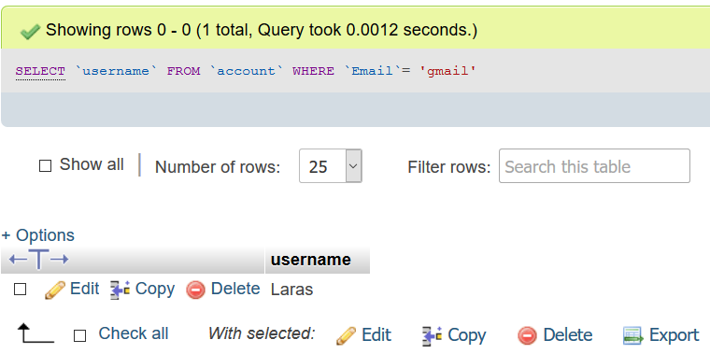

Browse

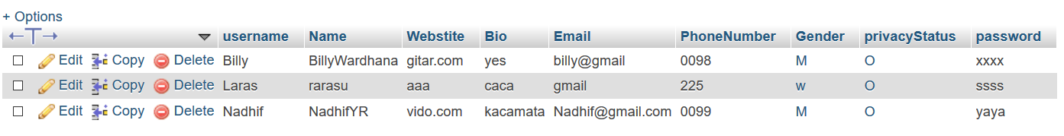

1. Cari list post berdasarkan username diurut berdasarkan tanggal

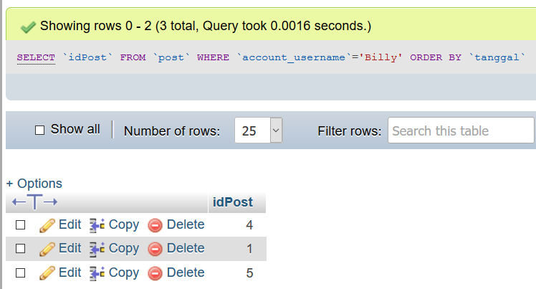

Browse

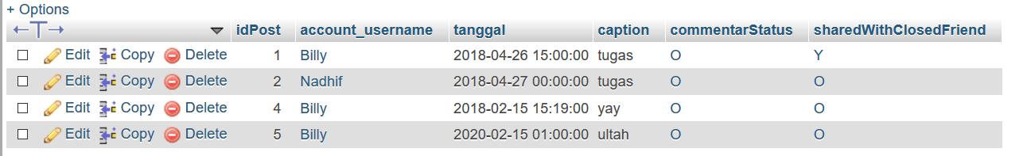

1. Cari list follower berdasarkan username diurut berdasarkan abjad

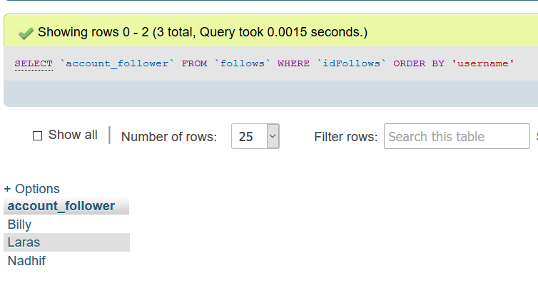

Browse

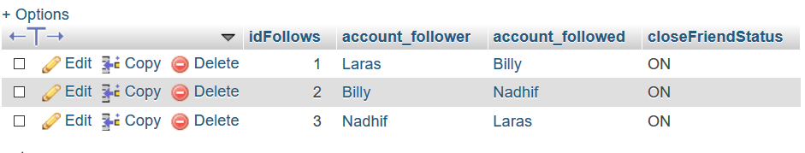

1. Cari List following/followed urut abjad

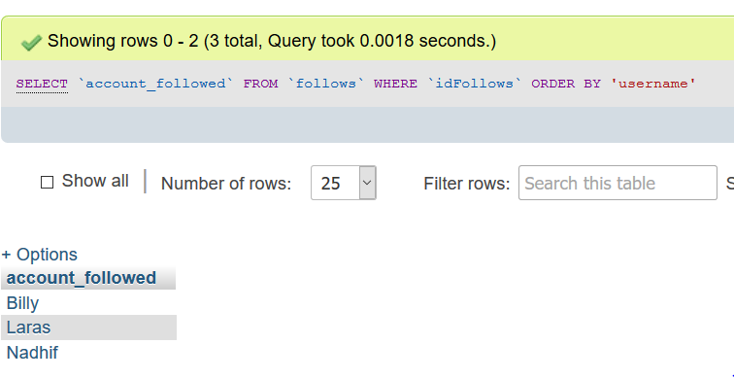

Browse



1. Cari list story berdasarkan username urut waktu

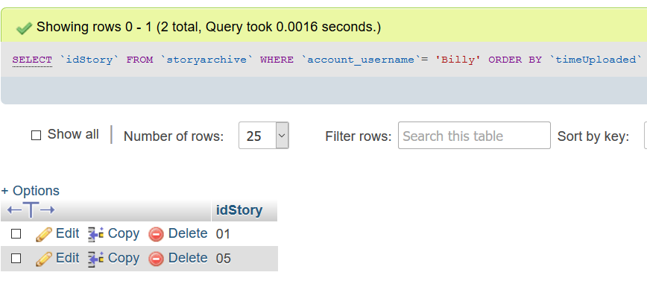

Browse

